As inscrições são totalmente gratuitas e deverão ser feitas por meio do preenchimento do formulário de inscrição online disponível no website http://www.unesc.net/feiradainovacao no campo Submeta a sua proposta no período de 19 de outubro a 01 de novembro de 2021. Você será encaminhado ao site do Even3. Todos os proponentes devem realizar a inscrição no Even3, antes de submeter a proposta, no campo login da página que aparece.

Figura 1 – Ambiente Even3 para realizar login

Após o login, aparecerá esta tela para o cadastro na plataforma Even3. Quem já possuir cadastro não precisa realizar esta etapa.

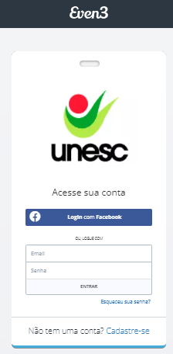
Figura 2 – Tela de cadastro na plataforma Even3

- Realizar a submissão da proposta de solução inovadora na seção Submeta sua proposta no website https://www.even3.com.br/viii_feira_da_inovacao_2021/; Você será redirecionado para o site do Even3.

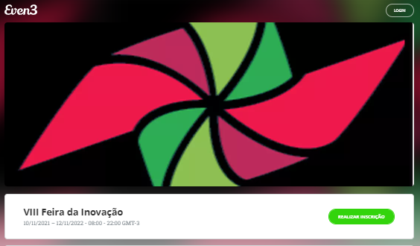
Figura 3 – Tela de acesso ao VIII Feira da Inovação na plataforma Even3

Em login no alto da página, cada um dos proponentes deve fazer o seu credenciamento na plataforma do Even3. E conforme a Figura 4, deve submeter a proposta no ícone verde SUBMETER TRABALHO. Você terá de acessar a plataforma e submeter a proposta na parte interna desta.

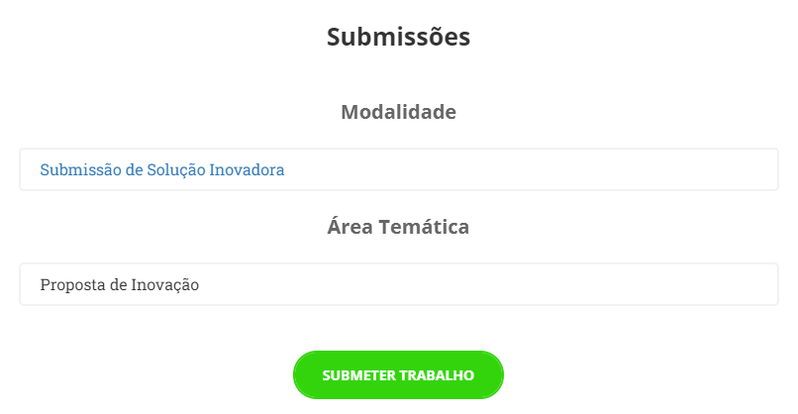
Figura 4 – Figura do Even3 na parte de Submissão de Solução Inovadora

Assim que acessar a plataforma irá aparecer a seguinte tela:
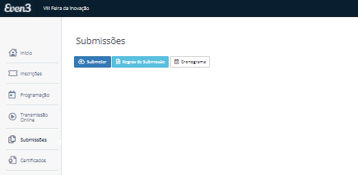
Figura 5 – Tela de submissão da proposta

Na Figura 5, clicar em submeter, vai aparecer outra tela, onde você deverá preencher Modalidade, Área Temática, Título, e depois em trabalho identificado, onde aparecerá a seguinte tela:

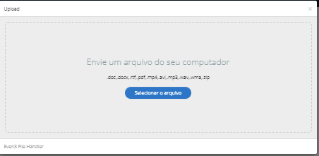
Figura 6 – Link para enviar a proposta

Na Figura 6, você poderá incluir diretamente o arquivo do pitch, ou um arquivo contendo o link onde está armazenado o pitch.

